муниципальное дошкольное образовательное учреждение

«Детский сад № 21»

***Консультация для родителей***

***«Скандал по всем правилам,***

***или как справиться с детской истерикой»***

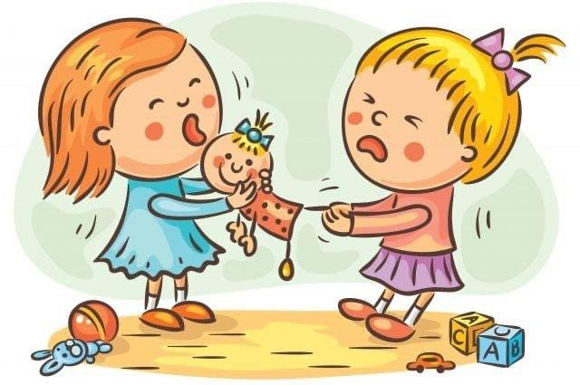

Подготовила Е.А. Юсупова

Февраль, 2025 г.

Истерика у ребенка — это способ добиться своего.  
 Основная цель детской истерики - привлечь ваше внимание, завладеть вашими думами, заставить вас переживать и волноваться. ⠀   
Через истерику в год, 2 года, и даже в 3 года, ребенок учится присваивать себе власть над взрослыми и территорией. Прощупывает личные границы мамы.

***Какие могут быть причины истерики с психологической точки зрения?***

* Выученная модель поведения. Дети копируют поведение у взрослых и других детей. Наблюдают и запоминают, что сработало.
* От года до трёх период формирования способности получать желаемое и отстаивать свое. Если родители слишком опекают или слишком строги, ребенок может начать истерить.
* Родители так и не научились отстаивать свои границы без чувства вины. Это делает их уязвимыми к манипуляциям истерикой.
* Сильное чувство жалости у родителей также увеличивает вероятность того, что ребенок через свои страдания получит желаемое и запомнит этот способ.
* Не способность позволить другому человеку страдать без чувства вины и попыток "спасательства" также не сыграет родителю на руку в борьбе с истерикой ребенка.

Поэтому, чтобы ребенок прекратил закатывать истерику и научился другим способам взаимодействия, начинаем со своих реакций. Привет, капитан очевидность. ⠀

***Что делать во время истерики у ребенка, как успокоить истерику?*** *⠀*

 1.  Помните, что даже самые замечательные мамы оказываются в таких ситуациях и дело тут не в маме, а в темпераменте и характере вашего ребенка. Задумайтесь над причиной истерики ребенка:

- ребенку не хватает вашего внимания, и он таким способом стремится завоевать его (такая привычка очень быстро закрепляется и часто используется и во взрослой жизни);

- ребенок манипулирует вами, он привык таким образом добывать все, что он хочет.

Отличить манипуляцию нелегко, но понаблюдайте за своим ребенком: как именно он плачет, что помогает ему успокоиться. Если вы поняли, что вами манипулируют, дайте ребенку понять, что вы не одобряете его действия.  
 - ребенок устал, хочет спать, он голоден: искорените причину, и истерика пройдет.

2. Если истерика в самом разгаре, поймайте момент, когда ребенок набирает воздух, и очень выразительно начните рассказывать какую-нибудь захватывающую историю.

3. Можно попытаться взять ребенка на руки, прижать к себе и ждать, пока все закончится, выражая свое сочувствие, желательно одной только фразой.

4. Дети 3-5 лет вполне способны понять логические объяснения взрослых. Пора учить ребенка переживать и проживать неприятности, а не делать вид, что ничего не произошло.

5. Когда буря грянула, не корите себя, не обвиняйте ребенка, его (бабушкин, тетин, мамин, папин, дедушкин) характер.

6. По возможности (если вы не находитесь на пешеходном переходе, паспортном контроле или на приеме у президента) оставьте ребенка в покое. Да, возможно, вы опоздаете туда, куда должны были успеть, но другого способа, кроме как переждать, у вас нет. Ребенок в этот момент не слышит аргументов, на любые физические действия (как утешения, так и наказания) будет реагировать только ухудшением.

7. Разговаривать с ребенком в этот момент бесполезно. Лучше попробуйте оценить, что могло спровоцировать такое поведение. Если ребенок находился в так называемой красной зоне, то есть был голодный, уставший, перевозбужденный, постарайтесь в следующий раз избежать подобной ситуации (сменить темп, ритм или снизить требования к нему в момент спешки или усталости). Если же истерика произошла на ровном месте, то есть в «зеленой зоне», а ваши требования при здравом рассуждении оказались справедливыми, тогда проявите твердость.

8. Итак, вы пришли к выводу, что ваши требования вполне соответствуют возрасту и способностям ребенка, а его истерика — лишь способ отстоять свое право быть маленьким. Дождитесь, когда ребенок успокоится и снова будет готов вас услышать. Теперь вы можете и пожалеть его, и сказать, что понимаете его реакцию. Объясните ему, почему он плачет, обсудите с ним все возможные причины такого настроения, скажите, что он расстроился из-за того-то и того-то (например, «Ты устал», «Тебе обидно, что мы не купили ту игрушку, которая тебе понравилась», «Ты расстроен из-за того, что мы ушли, не досмотрев мультфильм»).

9. Ни в коем случае не отменяйте своего требования! Тихо и ласково, но твердо и настойчиво повторите свою просьбу. Пусть последует вторая эмоциональная волна, переждите и ее. Но своего требования не отменяйте. Иначе вы закрепите подобную реакцию: стоит только поскандалить — и мама уступит.

10. Не стесняйтесь говорить ребенку о своих желаниях, например: «Подожди, мама сейчас не может поиграть с тобой, она готовит ужин», «Я не хочу быть волком, я уже была волком, давай теперь поменяемся ролями». Также обращайте внимание ребенка на состояние других взрослых: «Бабушка устала», «Ты обидел няню». К сожалению, умению различать чужие эмоции малыша нужно обучать как иностранному языку, ведь это умение от рождения не дается.

11. Допустим, истерика застала вас в общественном месте. Не старайтесь как можно быстрее ее «ликвидировать». Конечно, вам будет казаться (и не без основания), что все окружающие, особенно незнакомые люди, осуждают вас. В нашем обществе есть стереотип, что ребенок плакать не должен. Но это всего лишь стереотип. Извинитесь перед окружающими людьми за беспокойство: «Простите, он расстраивается. Вы не переживайте, сейчас все пройдет. Это бывает». Увидя ваше спокойствие и уверенность, «сочувствующие» разойдутся.

12. Успокоился? Вот и отлично. Нотаций не читаем, не ругаем. Гораздо продуктивнее использовать сообщение о своих чувствах: «Мне всегда очень стыдно, когда мой сын падает на пол в магазине и кричит».

***МИФЫ О ДЕТСКИХ ИСТЕРИКАХ***

* «Плач травмирует психику ребенка». Травмируют, скорее, раздражение и злость матери. Если вы спокойно и ласково отказали ребенку, если уверены, что поступаете в его интересах (а не просто торопитесь) и совершенно правильно, то обиды вы никакой не нанесли. Да, ему неприятно. Но ведь зубы тоже больно прорезываются.
* «Действуя наперекор ребенку, мы можем подавить его индивидуальность, сделать безвольным». Волевой человек — не тот, который делает, что ему захочется, а тот, который способен преодолевать трудности. Ребенок, привыкший к тому, что все его желания сразу выполняются, а препятствия разрушаются при первом же крике, не обладает волей. Ведь не всегда и не со всеми ему будет удаваться справиться посредством истерики. Если он не умеет терпеть и понимать желания других людей, скорее всего, ему будет трудно социализироваться в детском саду и школе. Такому ребенку будет трудно признать волю учителя, а это значит, что его обучаемость будет низкой.
* «Если я буду выполнять все желания ребенка, то и он научится прислушиваться к желаниям других». К сожалению, закон обратимости в этом возрасте не работает. Ребенок просто не сможет сделать таких выводов.

|  |
| --- |
|  |

Самое главное, это ваша безусловная любовь. Во многих направлениях психологии говорят о том, что гнев, истерика и другие негативные проявления — это способ получить любовь.